TEST

I-SHOP BOUWLUST

EEKHOORNRADE 215

DEN HAAG

1 mei 2013

TEST I-SHOP BOUWLUST – EEKHOORNRADE 215, DEN HAAG

Woensdag 1 mei 2013, 15.00 – 16.00 uur.

Deelnemers
Yvonne van Barneveld scootmobiel (groot model)
Henny Doddema elektrische rolstoel
Charlie Loos rollator
Ad van Barneveld vrijwilliger Voorall
Erik Herbschleb Voorall, projectleider TestTeams

Rondleider:
Erwin Vink beheerder i-Shop

Opzet van dit verslag
Bij de foto’s wordt vermeld wat van de afgebeelde situatie goed is of wat er te verbeteren valt. Alle situaties die zijn getest zijn ook op de foto gezet. Indien er sprake is van een advies, dan is dat duidelijk als zodanig vermeld.

Gebouw ‘Wijkcentrum Bouwlust’
Het Wijkcentrum Bouwlust op de hoek van de Eekhoornrade en de Bouwlustlaan oogt bijzonder fris en modern, maar staat inmiddels toch al acht jaar op deze plaats. Tot ca. 2000 stonden op deze plek kleinere flatwoningen met vaak daaronder winkels. Nu is daar, behalve dus het wijkcentrum, ook een zeer ruim opgezet park met veel speelgelegenheid aangelegd.
Het gebouw meet ongeveer 44 bij 22 meter en telt drie bouwlagen, parterre t/m tweede verdieping. De i-Shop bevindt zich op de begane grond.
Het wijkcentrum ontvangt voor haar vele activiteiten dagelijks tot wel enkele honderden bezoekers.
De volgende foto’s geven een indruk van het gebouw en diens ligging.

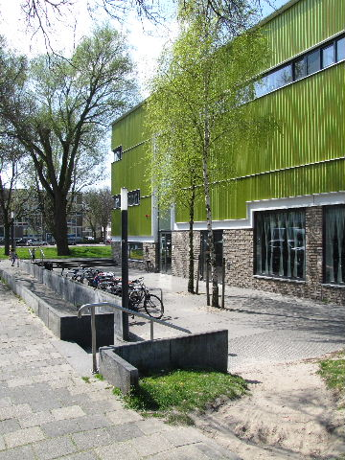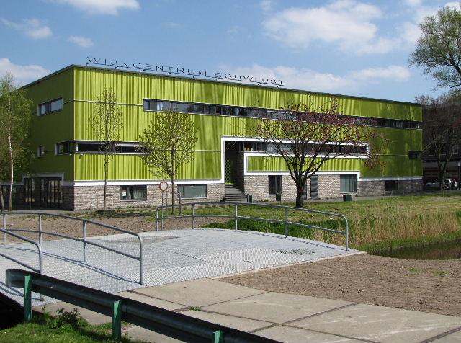
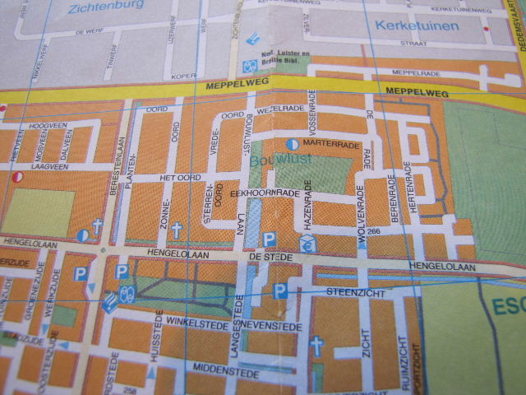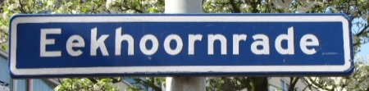

Plattegrond van Bouwlust en het bordje Eekhoornrade

Bereikbaarheid
Openbaar vervoer: Halten van de buslijnen 21 en 25 op de Hengelolaan en van RandstadRaillijn 4 op de Meppelweg zijn beide op circa 250 meter afstand gelegen.
Het trottoir van de Eekhoornrade is recht, breed en zonder obstakels. Algemene gehandicaptenparkeerplaatsen zijn in de omgeving niet aanwezig. Er is wel ruim voldoende (gratis) normale parkeergelegenheid, zowel overdag als ’s avonds.

Ingang
Hieronder is te zien hoe de situatie bij de ingang er uitziet. Het gehele complex is verdiept aangelegd, 50 cm onder straatniveau. Er zijn twee trapjes (op de foto een daarvan) van drie treden, voorzien van een stevige leuning, maar niet van aanduidingen voor slechtzienden die aangeven waar de treden beginnen en eindigen. Voor rolstoelen en scootmobielen is er een uiterst bruikbare hellingbaan aanwezig die voldoende lang is (18 meter) om een zeer flauwe helling (nog geen 3%) mogelijk te maken.
ADVIES: Over de gehele trapjes een markering in contrasterende kleur aanbrengen voor slechtzienden. Voor de bovenste en onderste treden is dit een lijn over de gehele trede; voor de tussenliggende treden een lijn van 30 cm vanaf de zijkanten ervan.

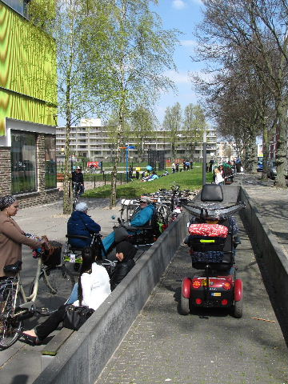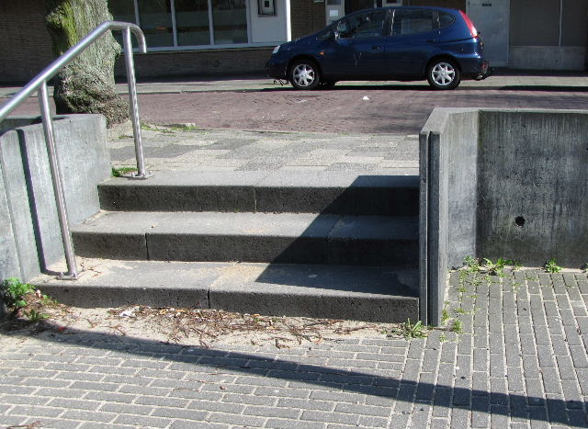

Hellingbaan Een van de trapjes
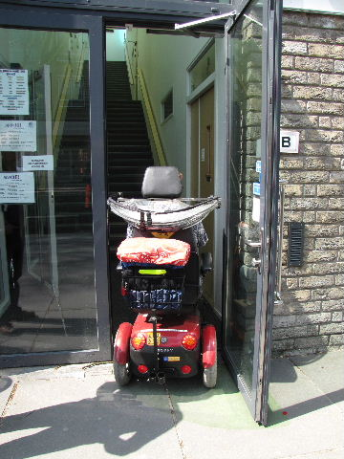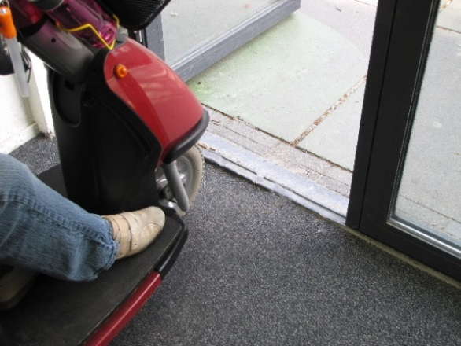

Toegangsdeur van buiten en van binnenuit gezien

De rechter helft van de toegangsdeur gaat vanzelf open wanneer men zich op geringe afstand ervan bevindt. De deur voldoet precies aan de norm van 85 cm. De testpanelleden ervoeren dit als tamelijk smal en hielden links en rechts slechts een enkele centimeter ruimte over. Voordeel is wel dat deze deur zo goed als drempelloos is (foto rechts-boven).

Drempels
Op de binnendrempels is heel weinig aan te merken. Standaard zijn deze rond de 1.5 cm hoog, of ze zijn geheel afwezig. Na binnenkomst dient men een S-bocht (eerst links, daarna rechts) af te leggen met daarin een deur. Deze deur is 105 cm breed, breder dus dan de voordeur en bovendien geheel drempelloos. (Foto rechts.) Kiest men echter voor de grote zaal aan de rechterzijde van de entree (foto links), dan is de deur daar wél voorzien van een drempel en is de bocht die men moet draaien scherper dan voor een scootmobiel mogelijk is. Met wat heen en weer steken lukt het echter wel.

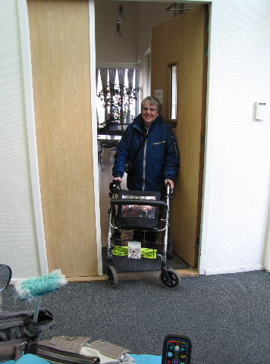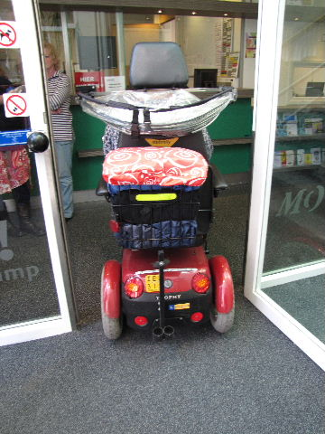

De binnendrempels vormen nergens een probleem

Deuren
Hierboven kwam al een en ander aan de orde met betrekking tot diverse deuren. De deuren die vanuit de gang tot de verschillende ruimten toegang geven zijn alle breed genoeg en niet voorzien van drangers, waardoor ze gemakkelijk zijn te openen en daarna ook open blijven staan.

Gangen en trappen

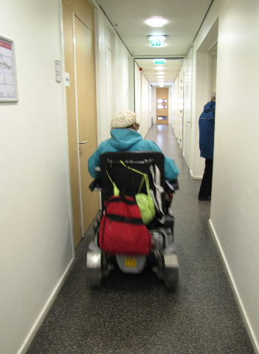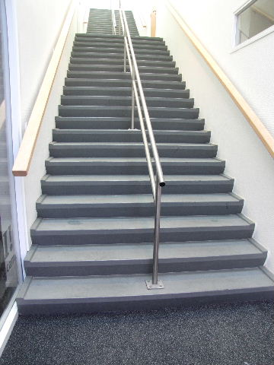

Smalle gang Centrale trap

In het gebouw bevindt zich op parterreniveau één lange rechte gang. Deze is slechts 1 meter breed, te smal om twee scootmobielen of rolstoelen elkaar te laten passeren.
Het trappenhuis is voorzien van stevige leuningen aan weerzijden en in het midden (zie foto), maar niet van de hiervoor ook al genoemde aanduidingen voor slechtzienden.
ADVIES: Over de gehele lengte van de trap een markering in contrasterende kleur aanbrengen voor slechtzienden. Voor de bovenste en onderste treden is dit een lijn over de gehele trede; voor de tussenliggende treden een lijn van 30 cm vanaf de zijkanten ervan.

Ruimten
In de ontvangstruimte/kantine kon het TestTeam zeer gemakkelijk aan tafel plaatsnemen (voor een aangeboden drankje en een nagesprekje). De afstanden tussen de tafels zijn zeer ruim, de tafels zelf ook zeer gemakkelijk om bij aan te schuiven.

De balie – direct na binnenkomst links – bestaat uit een hoog gedeelte (te hoog voor personen in een rolstoel) en een laag gedeelte dat voor hen wél geschikt is. Een prima oplossing!
Lift

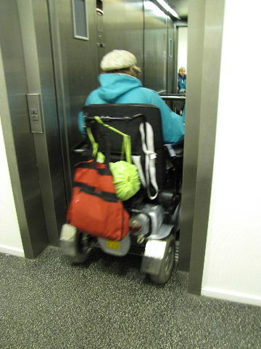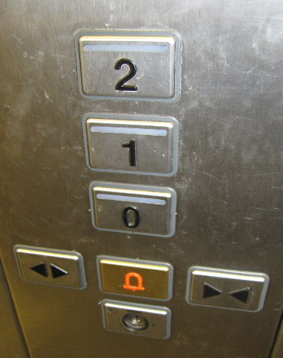

Lifttoegang Bedieningsknoppen

Achterin de gang bevindt zich de toegang tot de lift. Deze toegang, inclusief de draaimogelijkheden ter plekke, werd door de testers als niet al te ruim maar toch wel als voldoende beschouwd. Dit geldt ook voor de eerste verdieping. De twee-de verdieping is door ons niet getest.
Het bedieningsgemak is goed, ook voor slechtzienden vanwege de duidelijk voelbare reliëfaanduidingen. De liftdeur is iets breder dan de voordeur. Achteruit in- of uitrijden geeft geen problemen. De lift is ook voldoende diep, met tegen de achterwand een spiegel die tot de vloer reikt.
Minpunt is het snelle sluiten van de deur, voor personen met een beperking in het algemeen té snel. Door de beheerder werd uitgelegd wat de reden hiervan is, nl. het snel(ler) kunnen verwerken van grote aantallen mensen tijdens piekuren.
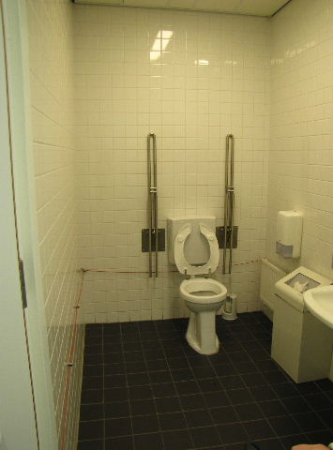
ADVIES: Ten behoeve van personen met een beperking de sluittijd van de liftdeur verruimen tot circa 10 seconden.

Gehandicaptentoilet
In de gang bevindt zich aan de rechterzijde een gehandicaptentoilet. Dit voldoet aan alle eisen ten aanzien van de voorzieningen. Het alarmsysteem zit rondom op de goede hoogte, de deur bevat aan de binnenzijde een beugel, er zijn stevige, opklapbare steunbeugels aanwezig, het toiletpapier is gemakkelijk te bereiken en de wastafel voldoet ook aan alle daaraan te stellen eisen. De maat is 230 bij 165 cm. Op de deur staat ook duidelijk vermeld dat dit een invalidentoilet betreft.
Echter: Voor het TestTeamlid in de scootmobiel was de gang te smal om de scootmobiel daar te kunnen achterlaten, en voor het teamlid in de rolstoel was het niet mogelijk de deur achter zich dicht te trekken Totaalbeeld van het toilet
omdat deze 180 graden geopend moest worden om de toegang mogelijk te maken. In alle gevallen zal er dus enige vorm van hulp geboden moeten worden. De persoon met een beperking kan hier niet zelfstandig uit de voeten, wat natuurlijk wél zou moeten.
ADVIES: Een advies geven heeft hier geen zin, omdat – om een en ander echt 100% goed te krijgen – er een uitvoerige en dus kostbare verbouwing nodig zou zijn. Jammer, want op zichzelf is het toilet dus prima.

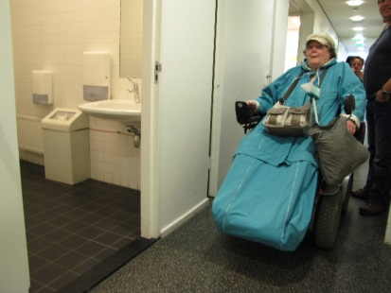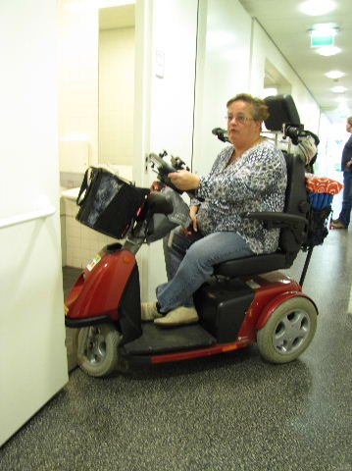

De smalle gang met daardoor voor de scootmobiel geen parkeerplek

Overige punten
Andere zaken – niet op de foto – die het Voorall TestTeam opmerkte:
- pluspunt: de gangvloer is uitgevoerd in marmoleum en niet glad. Het TestTeam weet niet hoe dit is bij regen.
- minpunt: De gebruikte contrasten zijn onder de maat, bijvoorbeeld het kleurverschil tussen deuren en gangwanden. Slechtzienden kunnen zich hierdoor moeilijker oriënteren.
- pluspunt: Een geleidehond mag mee naar binnen.
- minpunt: Voor mensen met een auditieve beperking is er geen enkele voorziening, ook geen ringleiding in de zalen.
ADVIEZEN: Bij een volgende schilderbeurt deuren en wanden onderling meer contrasterend maken.
Ringleiding aanleggen in de grote zalen.

Eindconclusie
Zoals al blijkt uit het geringe aantal bovenstaande adviezen was het TestTeam behoorlijk tevreden over hetgeen hier werd aangetroffen. Volgens de beheerder maken zolang als het gebouw in gebruik is (acht jaar) ook mensen met enige vorm van beperking zonder problemen gebruik van alle faciliteiten.

Als de adviezen zijn opgevolgd kunnen bezoekers hier nóg beter terecht.
Voorall neemt de toegankelijkheidsgegevens op in de website www.ongehinderd.nl/denhaag.

Vragen?
Voor vragen kunt u contact opnemen met Erik Herbschleb,
projectleider TestTeams
erikherbschleb@voorall.nl

Van Diemenstraat 196
2518 VH Den Haag
070 365 52 88
info@voorall.nl
www.voorall.nl

